Работа 2. Определение порога возбудимости нерва и мышцы

Объект исследования: лягушка.
Оборудование и материалы: электростимулятор, набор препаровальных инструментов, пробковая дощечка, две чашки
Петри, марля, вата, гальваническая вилка, раствор Рингера.
Ход работы. Лягушку обездвиживают и готовят нервно-мышечный препарат, состоящий из икроножной мышцы и седалищного нерва. Нервно-мышечный препарат кладут на пробковую дощечку и увлажняют раствором Рингера. Гальванической вилкой проверяют физиологическую целостность нерва. В качестве раздражителя применяют постоянный ток электростимулятора. При использовании электростимулятора УЭС-1М или ЭСЛ-2 (рис. 16) для нанесения раздражения проверяют
положение всех тумблеров и ручек: они должны стоять на нерабочих режимах.
Стимулятор заземляют, включают в электрическую сеть, тумблер «Сеть» ставят в положение «Включено» (должна загореться лампочка). Ручку регулировки частоты импульсов «Час-тота, Гц» переводят на соответствующее деление. Для получения одиночных сокращений мышцы можно использовать один или пять импульсов в секунду. Для изменения напряжения тока пользуются тумблером ступенчатого переключения тока – 0,01 В,
0,1 В и 1 В, а также ручкой реостата плавной регулировки напряжения «Амплитуда В», с помощью которой напряжение тока увеличивают постепенно.

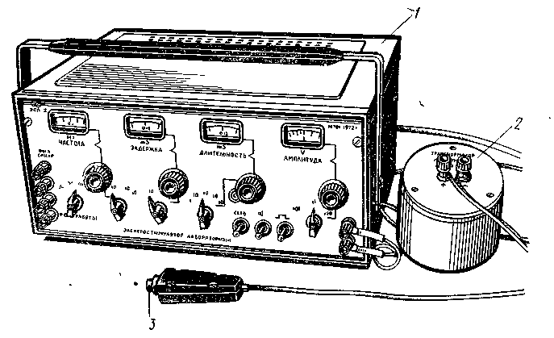

Рисунок 16 – Электростимулятор лабораторный ЭСЛ-2:
1 – корпус прибора; 2 – изолирующий трансформатор;
3 – выносная кнопка с кабелем присоединения

Для определения порога возбудимости нерва его кладут на электроды электростимулятора. Тумблер выходных электродов ставят в положение «Серия». Ручку регулировки частоты импульсов «Частота, Гц» переводят на деление 1 или 5. Тумблер переключателя «Амплитуда В» устанавливают на деление 0,01 В и ручкой плавной регулировки амплитуды увеличивают ток до 0,1 В. Если мышца не сокращается, ручку плавной регулировки возвращают в положение 0, переводят тумблер переключателя на деление 0,1 В и, пользуясь ручкой плавной регулировки, увеличивают ток до 1 В. Если и в этом случае мышца не сокращается, то раздражают нерв током от 1 до 10 В, ставя тумблер переключателя на деление 1В. Для определения порога возбудимости мышцы отрезают нерв, мышцу помещают на электроды электростимулятора. Опыт проводят в той же последовательности, что и при измерении возбудимости нерва.
Результаты записывают и оформляют выводы.

Работа 3. Измерение хронаксии нерва и мышцы

Объект исследования: лягушка.
Оборудование и материалы: электронный хронаксиметр или электронный импульсный стимулятор – электроимпульсатор УЭИ-1, или ИСЭ-01 (рис. 17), набор препаровальных инстру-ментов, гальваническая вилка, пробковая дощечка, две чашки Петри, глазная пипетка, марля, вата, раствор Рингера, 10%-ный раствор хлорида натрия.

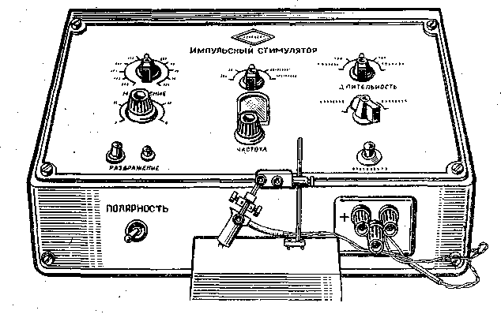

Рисунок 17 – Импульсный стимулятор ИСЭ-01 с электродами

Ход работы. Лягушку обездвиживают, кладут на дощечку спиной вверх. Ножницами разрезают кожу в области бедра в желобке между двуглавой и перепончатой мышцами, препаро-вальным крючком раздвигают эти мышцы и осторожно приподнимают стеклянным крючком седалищный нерв. Под нерв подкладывают марлевый жгутик, смоченный раствором Рингера.
Индифферентный электрод хронаксиметра (электронного импульсного стимулятора ИСЭ-01) – это свинцовая пластинка размером 6×10 см, которую обвертывают влажной марлей
в несколько слоев, смоченной 10% раствором хлорида натрия,
и подкладывают под брюшко лягушки. Активный электрод – это серебряная круглая пластинка диаметром 4 мм, вмонтированная в эбонитовую оправу. Его покрывают несколькими слоями
марли, смоченной 10% раствором хлористого натрия.
Включают прибор в сеть. Активным электродом прикасаются к седалищному нерву, вращая ручку вольтметра и увеличивая
постепенно напряжение, периодически подают напряжение на активный электрод и определяют, при каком напряжении наблюдается слабое, но заметное сокращение икроножной мышцы. Это напряжение является пороговой силой раздражителя, или рео-базой. Для определения хронаксии реобазу удваивают. Постепенно увеличивают длительность импульса и периодически
подают напряжение на активный электрод; находят при какой длительности импульса возникает слабое, но заметное сокра-щение икроножной мышцы.
Для определения реобазы и хронаксии икроножной мышцы с нее снимают кожу. Активным электродом прикасаются к мышце и определяют реобазу и хронаксию по той же методике, как у седалищного нерва.
Результаты анализируют и оформляют выводы.

